BILJKE U PREHRANI ČOVJEKA
ŽITARICE

PONOVIMO:
KOJE VOĆE I POVRĆE VOLIŠ JESTI?
JE LI VAŽNO JESTI VOĆE I POVRĆE?

U SVOJOJ SVAKODNEVNOJ PREHRANI ČOVJEK UPOTREBLJAVA POVRĆE, VOĆE I ŽITARICE.
ZNAŠ LI ŠTO SU ŽITARICE?
KOJE ŽITARICE POZNAJEŠ?
DANAS ĆEMO PONOVITI ŠTO ZNATE O ŽITARICAMA I NAUČITI NEŠTO NOVO O ŽITARICAMA.

ZADATCI ZA UČENIKE:
- PROČITAJ (SAMOSTALNO ILI UZ POMOĆ RODITELJA)
- POKAŽI NA SLICI
- ZALIJEPI NL U BILJEŽNICU/ PREPIŠI I NACRTAJ U BILJEŽNICU (AKO NEMAŠ PRINTER) (SAMOSTALNO ILI UZ POMOĆ RODITELJA)

ŽITARICE SU PREHRAMBENE BILJKE.
ONE SU NAJVAŽNIJE U PREHRANI ČOVJEKA.
OD ŽITARICA ČOVJEK DOBIVA VIŠE OD POLOVICE UKUPNE KOLIČINE HRANE.

UZGOJEM ŽITARICA BAVI SE RATARSTVO.

NAJVAŽNIJE ŽITARICE SU:
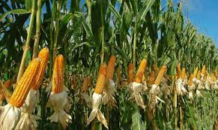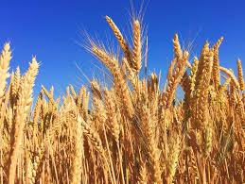
KUKURUZ PŠENICA

ŽITARICE SU BOGATE HRANJIVIM TVARIMA, MINERALIMA I VITAMINIMA.
ŽITARICE SE MELJU U MLINOVIMA.

OD ŽITARICA DOBIVAMO:
BRAŠNO STOČNU HRANU ULJE

ZADACI ZA PONAVLJANJE
UDŽBENIK, STR. 144. (ZADACI SA ŽABICOM)

